В нашем современном обществе резко повысился социальный престиж интеллекта и научного знания. С этим связано стремление дать детям знания, научить их считать, читать и писать, а не способность чувствовать, думать и творить. Большое внимание обращено на развитие мышления, что превращает эмоционально-духовную сущность ребенка во вторичную ценность. Преобразования, происходящие в обществе, порождают в образовании новые требования к подготовке детей к школе. Одним из них является развитие художественно-творческих способностей у детей старшего дошкольного возраста. В связи с этим работая с детьми большое внимание, уделяем развитию творческих способностей.
20 февраля в библиотеке прошла творческая встреча, где дети совместно с родителями окунулись в мир театра. Мероприятие «Путешествие в театр» помогла подготовить Мейер А.В.(главный библиотекарь детского отдела). В театр ведущая предложила отправиться на автобусе, но для начала вспомнили правила поведения в общественном транспорте.
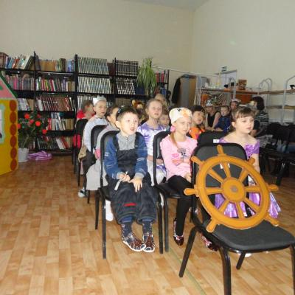
Купив билеты на представление, мы пополи в волшебный мир театра, встретил нас Лаврёнов А.П. (режиссер РДК) с детьми и родителями он провел мастер – класс. Дети и родители с таким азартом выполняли все предложенные задания, все были просто в восторге от общения с режиссером.
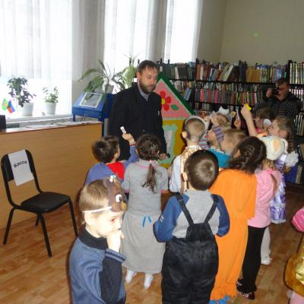
После мастер – класса дети увидели театрализацию сказки «Мешок – яблок», главными героями которой были родители. Дети с интересом смотрели сказку в исполнении своих родителей, и с какой гордостью Катя объявила, что в роли медведя ее папа. Роль папы зайца досталась, Мосину Е.Н и со своей ролью он справился на пять с плюсом. Фисунова М.В. сыграла такую заботливую маму – зайчиху, а роль вороны проказницы досталась Тихоновой М.С. Родители, оказались настоящими актерами, показав актерское мастерство.
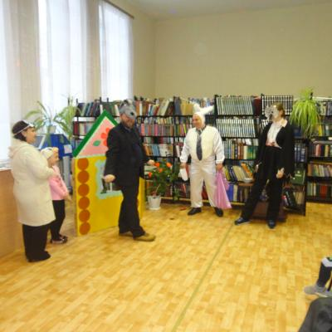
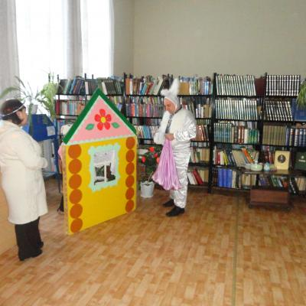
Но и дети не отстали, от родителей они показали сказку «Золушка».
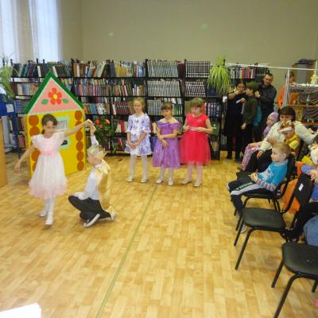
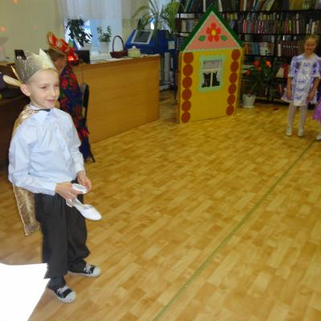
После сказки «Золушка» мы просмотрели театрализацию сказки «Каша из топора», которую подготовила семья Лакман. В этой семье растут настоящие актеры как их родители.
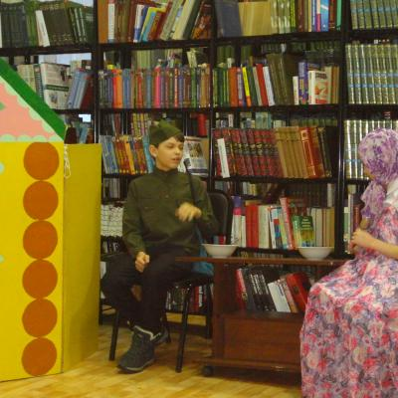
В завершении праздника сделали общее фото и детям достались яблоки из мешка папы зайца. Хотелось сказать большое спасибо Мейер А.В, Лаврёнову А.П. и всем родителям. Ваше внимание и активное участие очень важно для творческого развития детей.
